Утверждаю:
Директор МУК «КДЦ
Среднечубуркского с/п»
Е.А.Пономарёва
06.12.2018 г.

Отчёт
МУК «КДЦ Среднечубуркского с/п»
о мероприятии в рамках краевого детского информационно - профилактического проекта «Часы мира и добра» «Твори добро».

06 декабря в 11 часов в МБОУ СОШ № 26 прошло мероприятие в рамках краевого детского информационно - профилактического проекта «Часы мира и добра» - «Твори добро».
Целью мероприятия стало расширение и обогащение представлений детей о понятии «доброта».
Задачи мероприятия: уточнить знания детей о понятии «доброта» и роли добрых дел в жизни человека; развивать чувство взаимопомощи, внимательности и уважения к людям; пробудить у детей желание совершать добрые дела и поступки; формировать у детей навыки самоанализа, своих действий, поступков и поведения.
В процессе нравственного воспитания у детей формируются навыки культурного поведения, уважения к старшим, положительного отношения к труду, эффективного взаимодействия с окружающими.
Задания, используемые в ходе мероприятия, способствуют проявлению у детей доброты, порядочности, благородства и освоению новых жизненных ролей.
В начале мероприятия дети прикрепили к себе эмблемы «солнышко», как символ доброты и нашего мероприятия. Далее ведущий предложил ребятам просмотреть интересный видео ролик «Бумеранг добра» и поделиться своими чувствами и мыслями об увиденном. Затем ребята поиграли в игру «Круг добра», где ребята делятся друг с другом «добром», передавая по кругу сердечко со словами: «Я желаю тебе…», «Я хочу, чтобы ты…» и т.д. Далее ребята объясняли смысл пословиц и поговорок о доброте. В завершении мероприятия была проведена работа по сказке «Цветик – семицветик», закончилось мероприятие стихотворением Е.С. Буравлева:
Не скрывай никогда
Доброты и любви своей к людям,
Ведь они в них нуждаются так же, как ты.
От того, что глаза чьи-то станут теплее, доверчивей, чище,
От тебя не убудет.
Может, в мире как раз не хватает твоей доброты.

Уходили дети под песню «Дорогою добра»
На мероприятии присутствовало – 19 человек: детей – 17 человек, а так же психолог МБОУ СОШ № 26 Подостова К.В. и учитель Масловец М.Л.

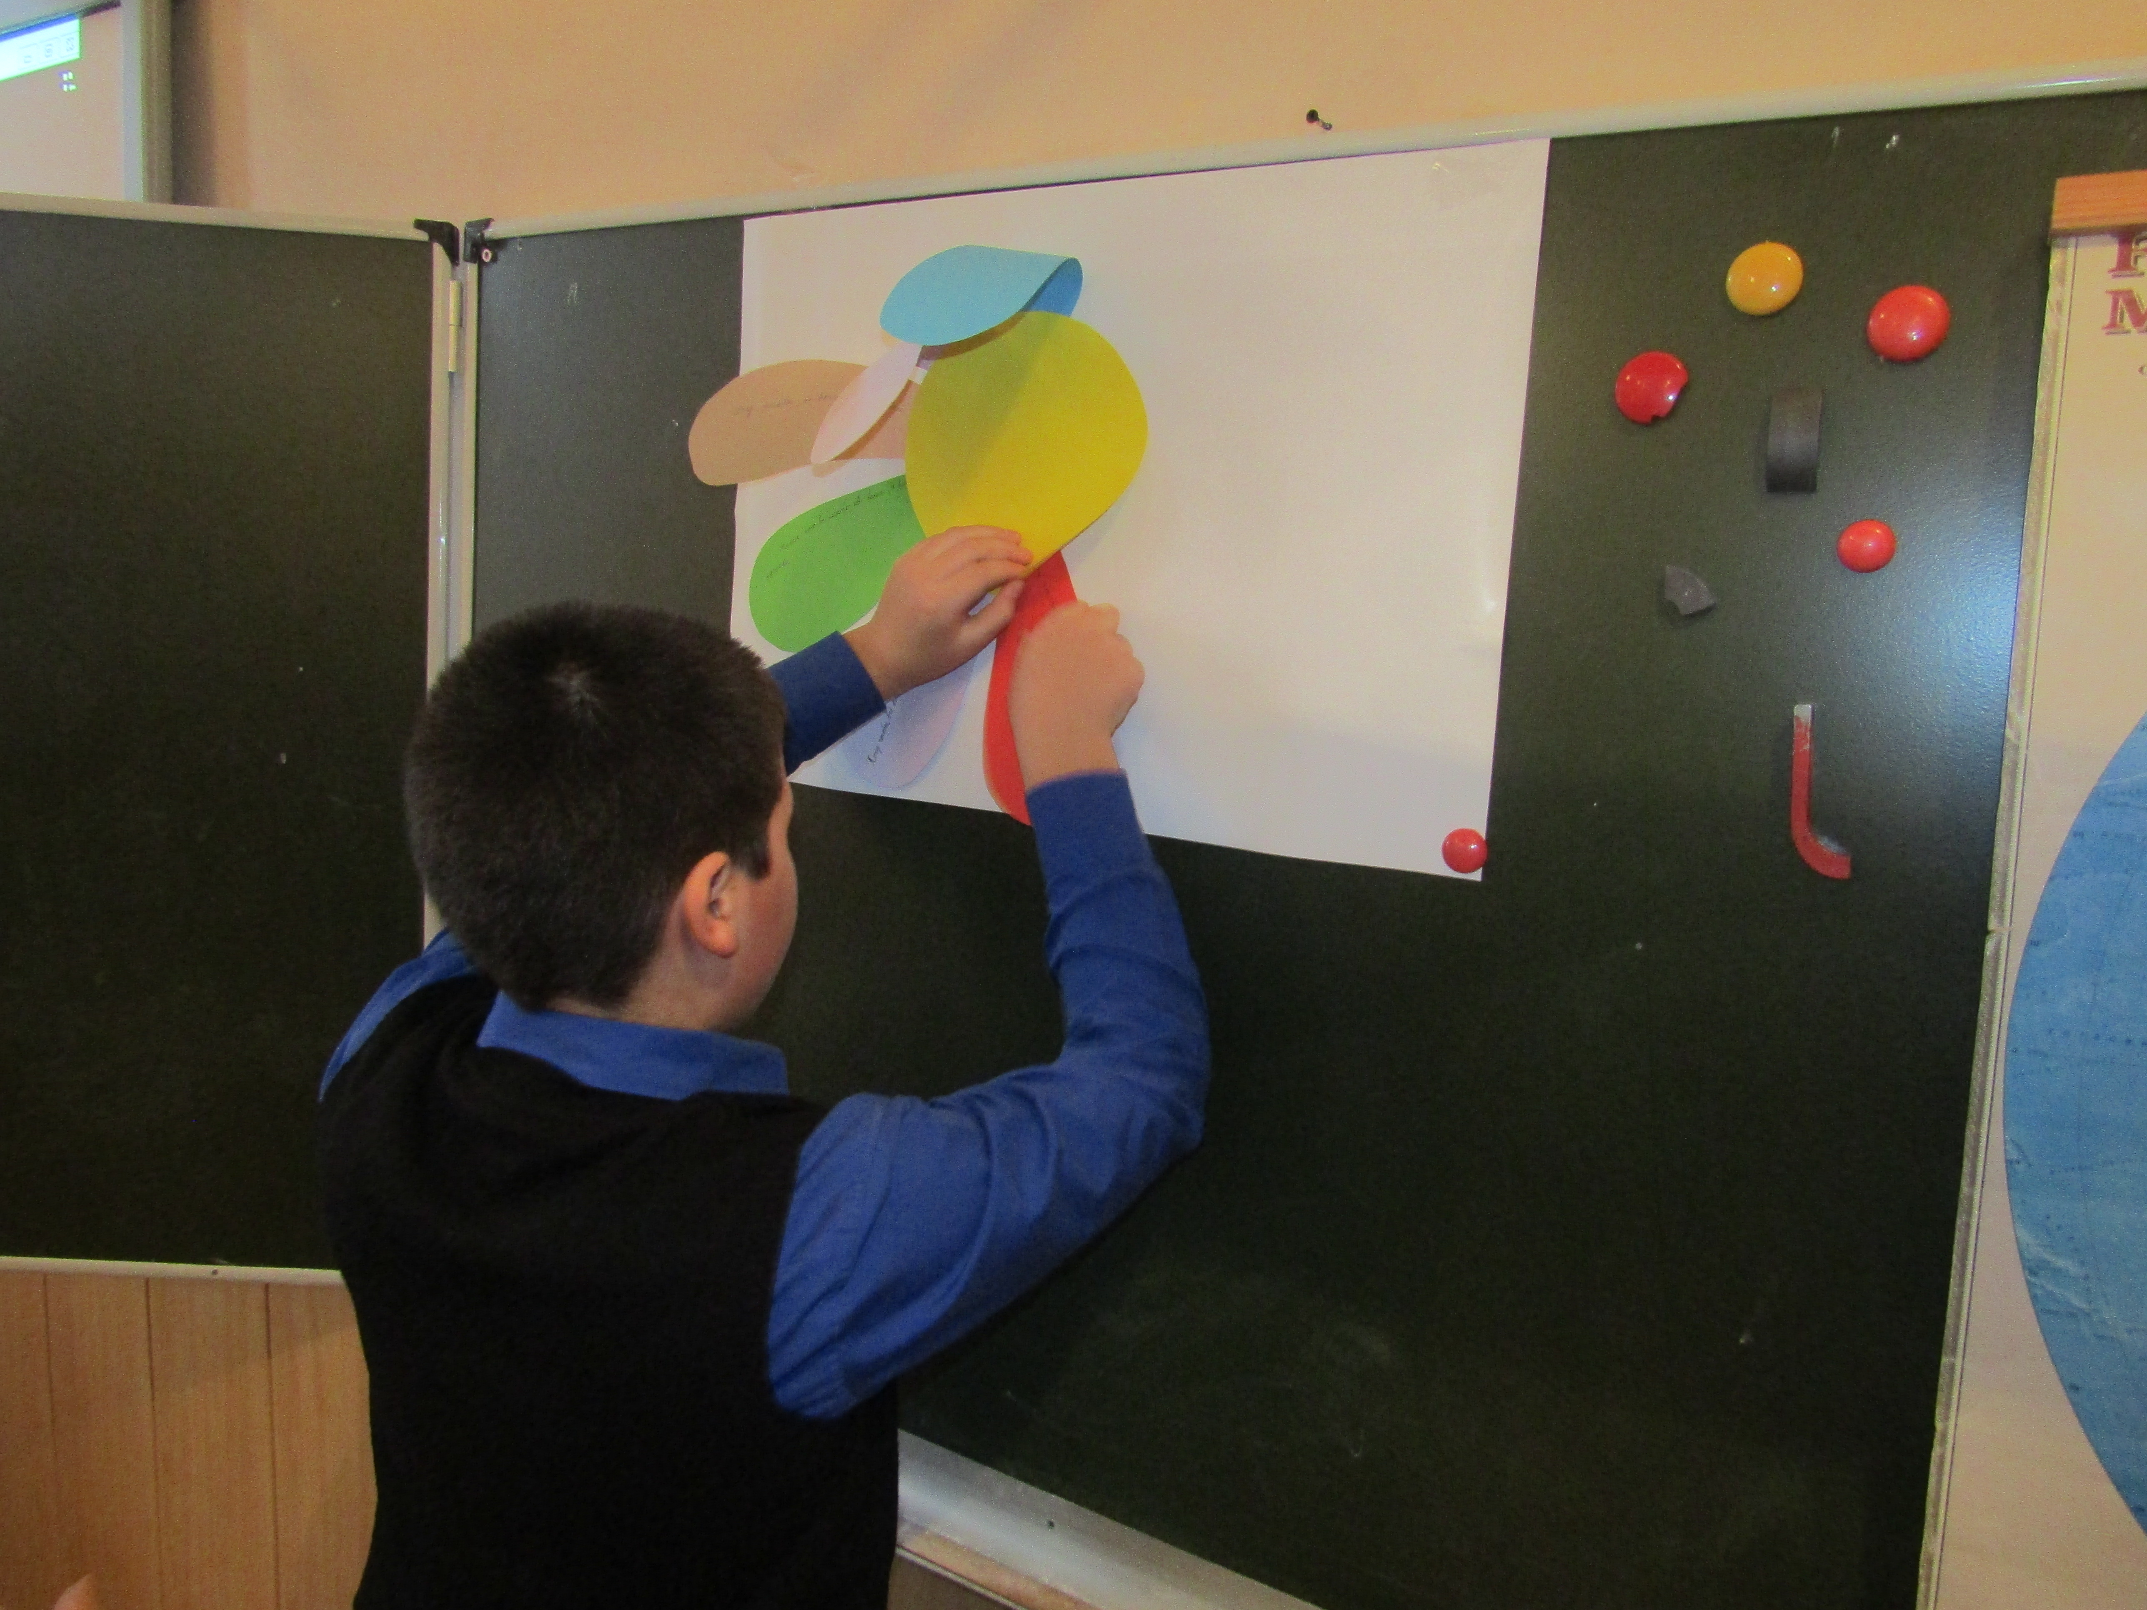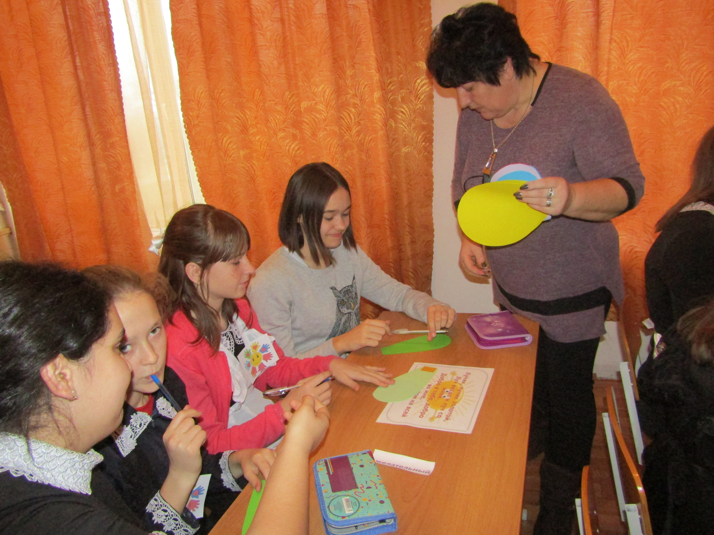
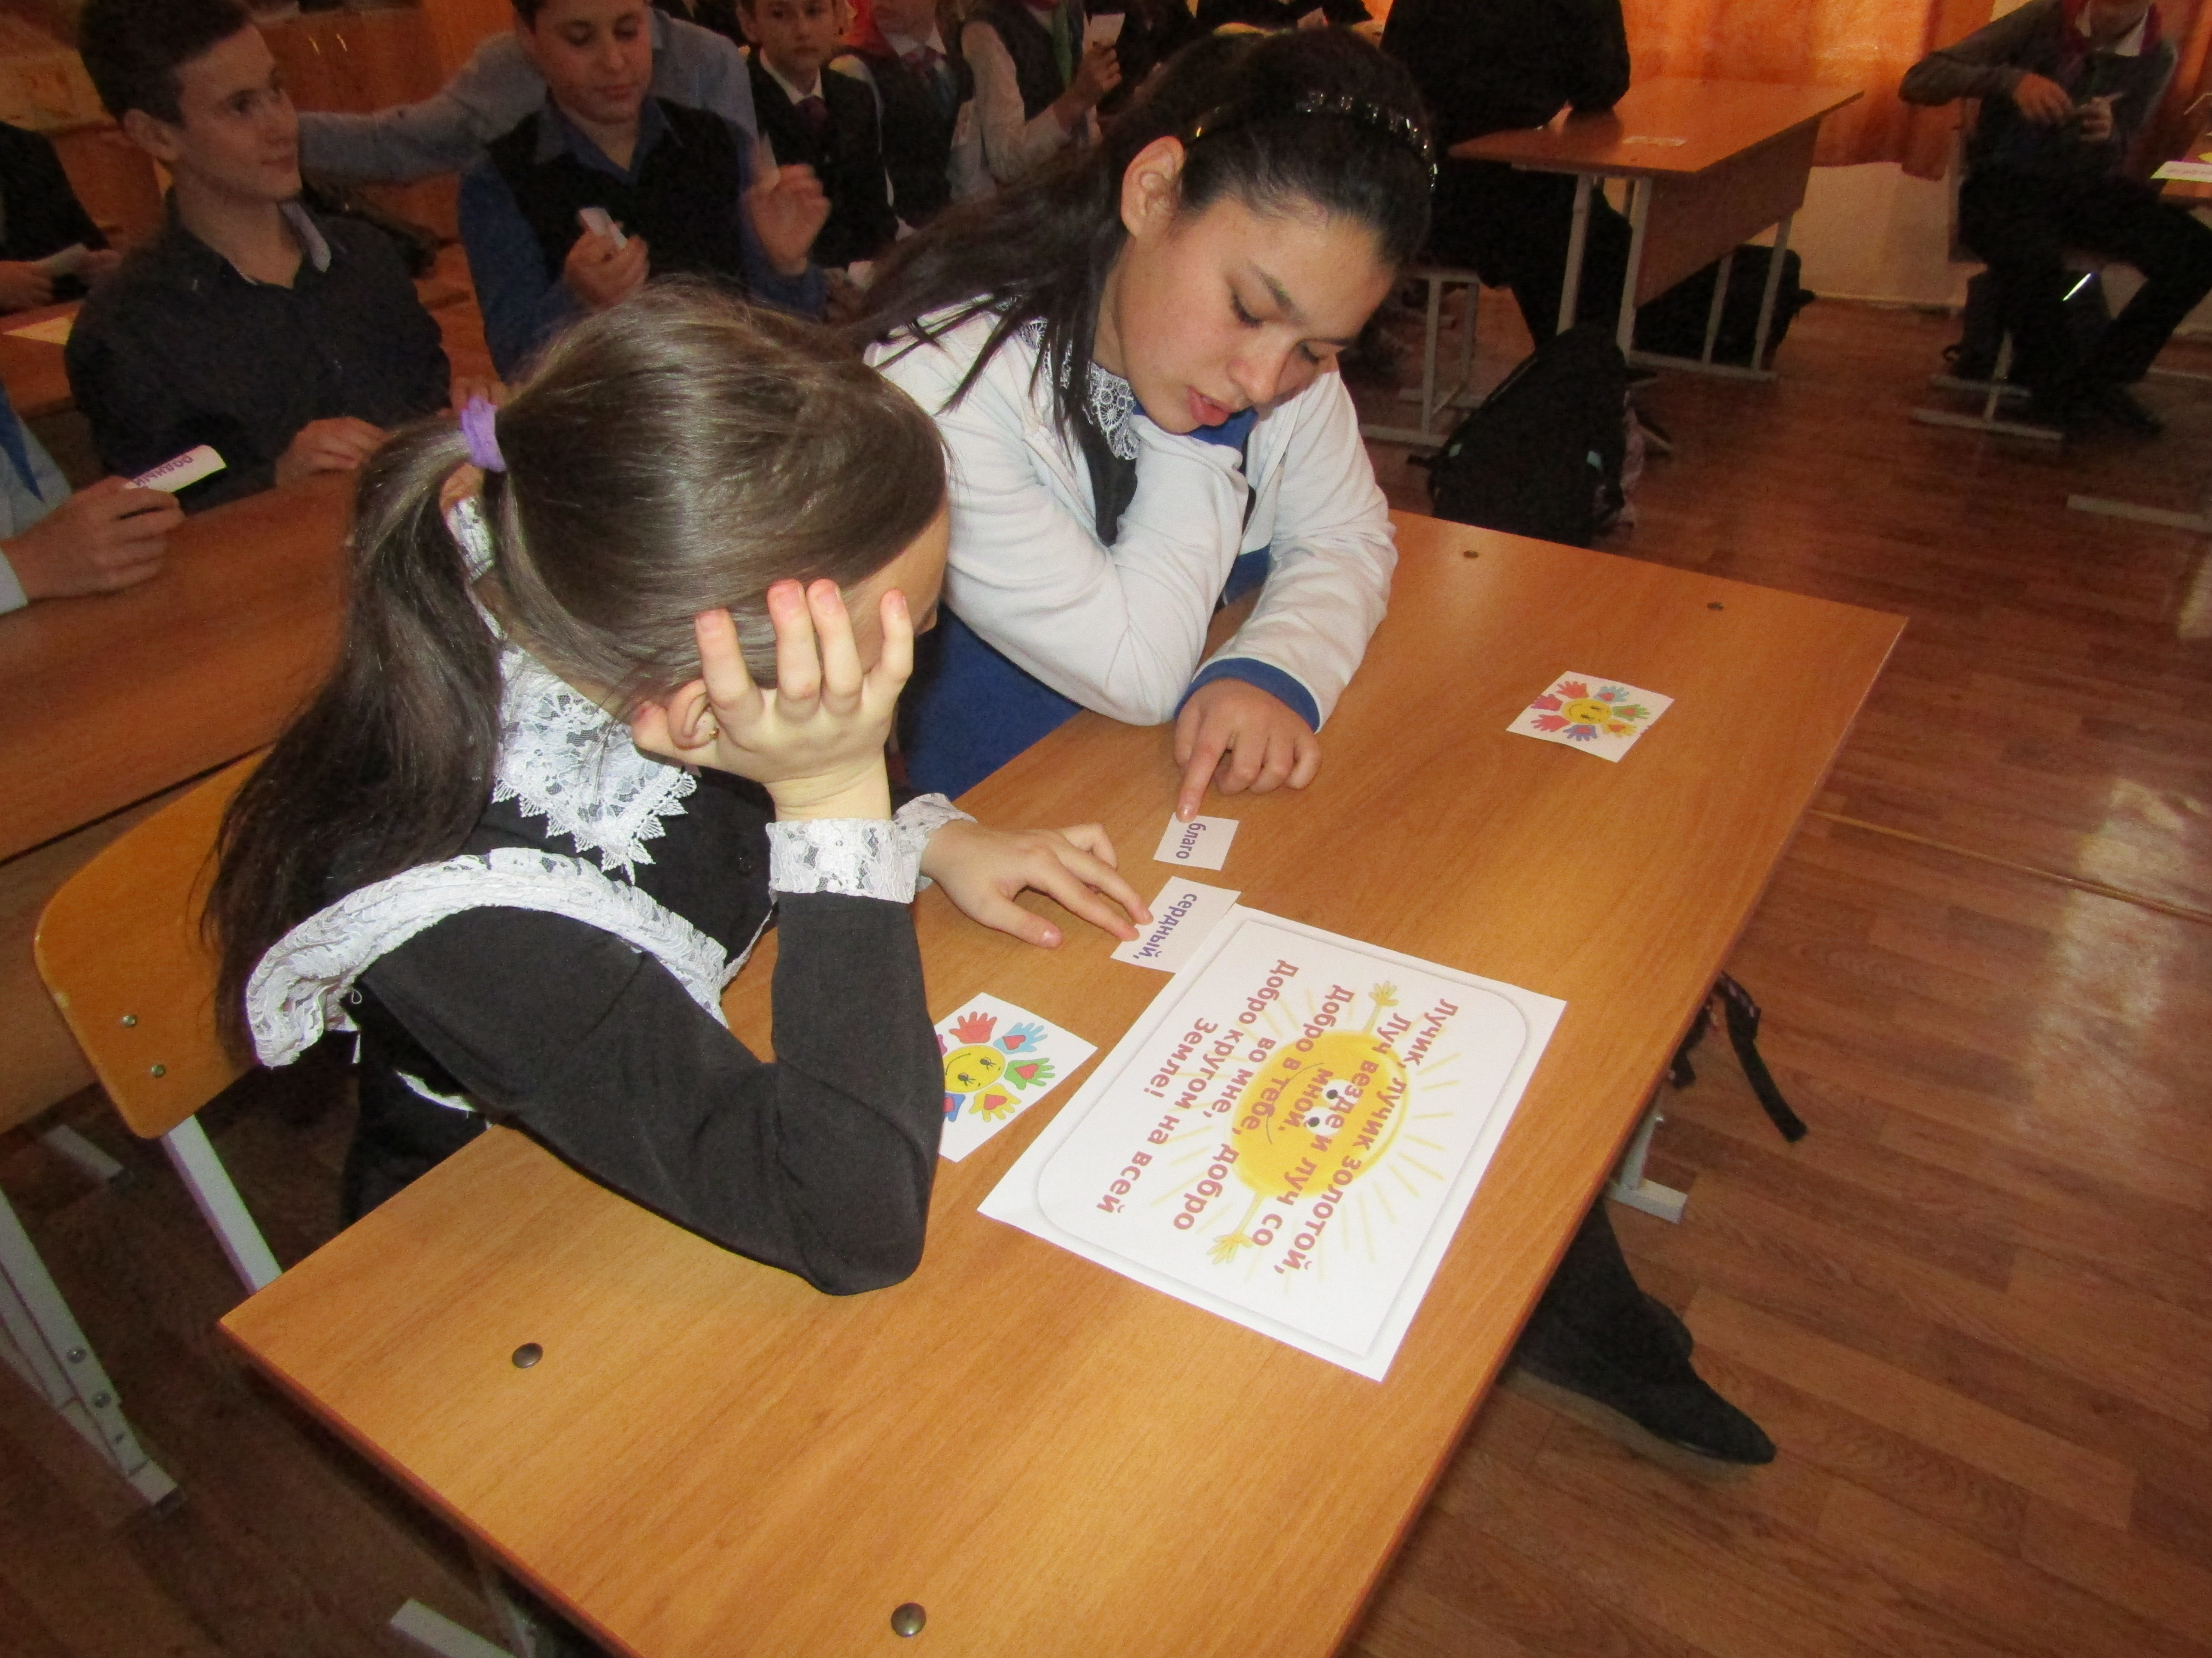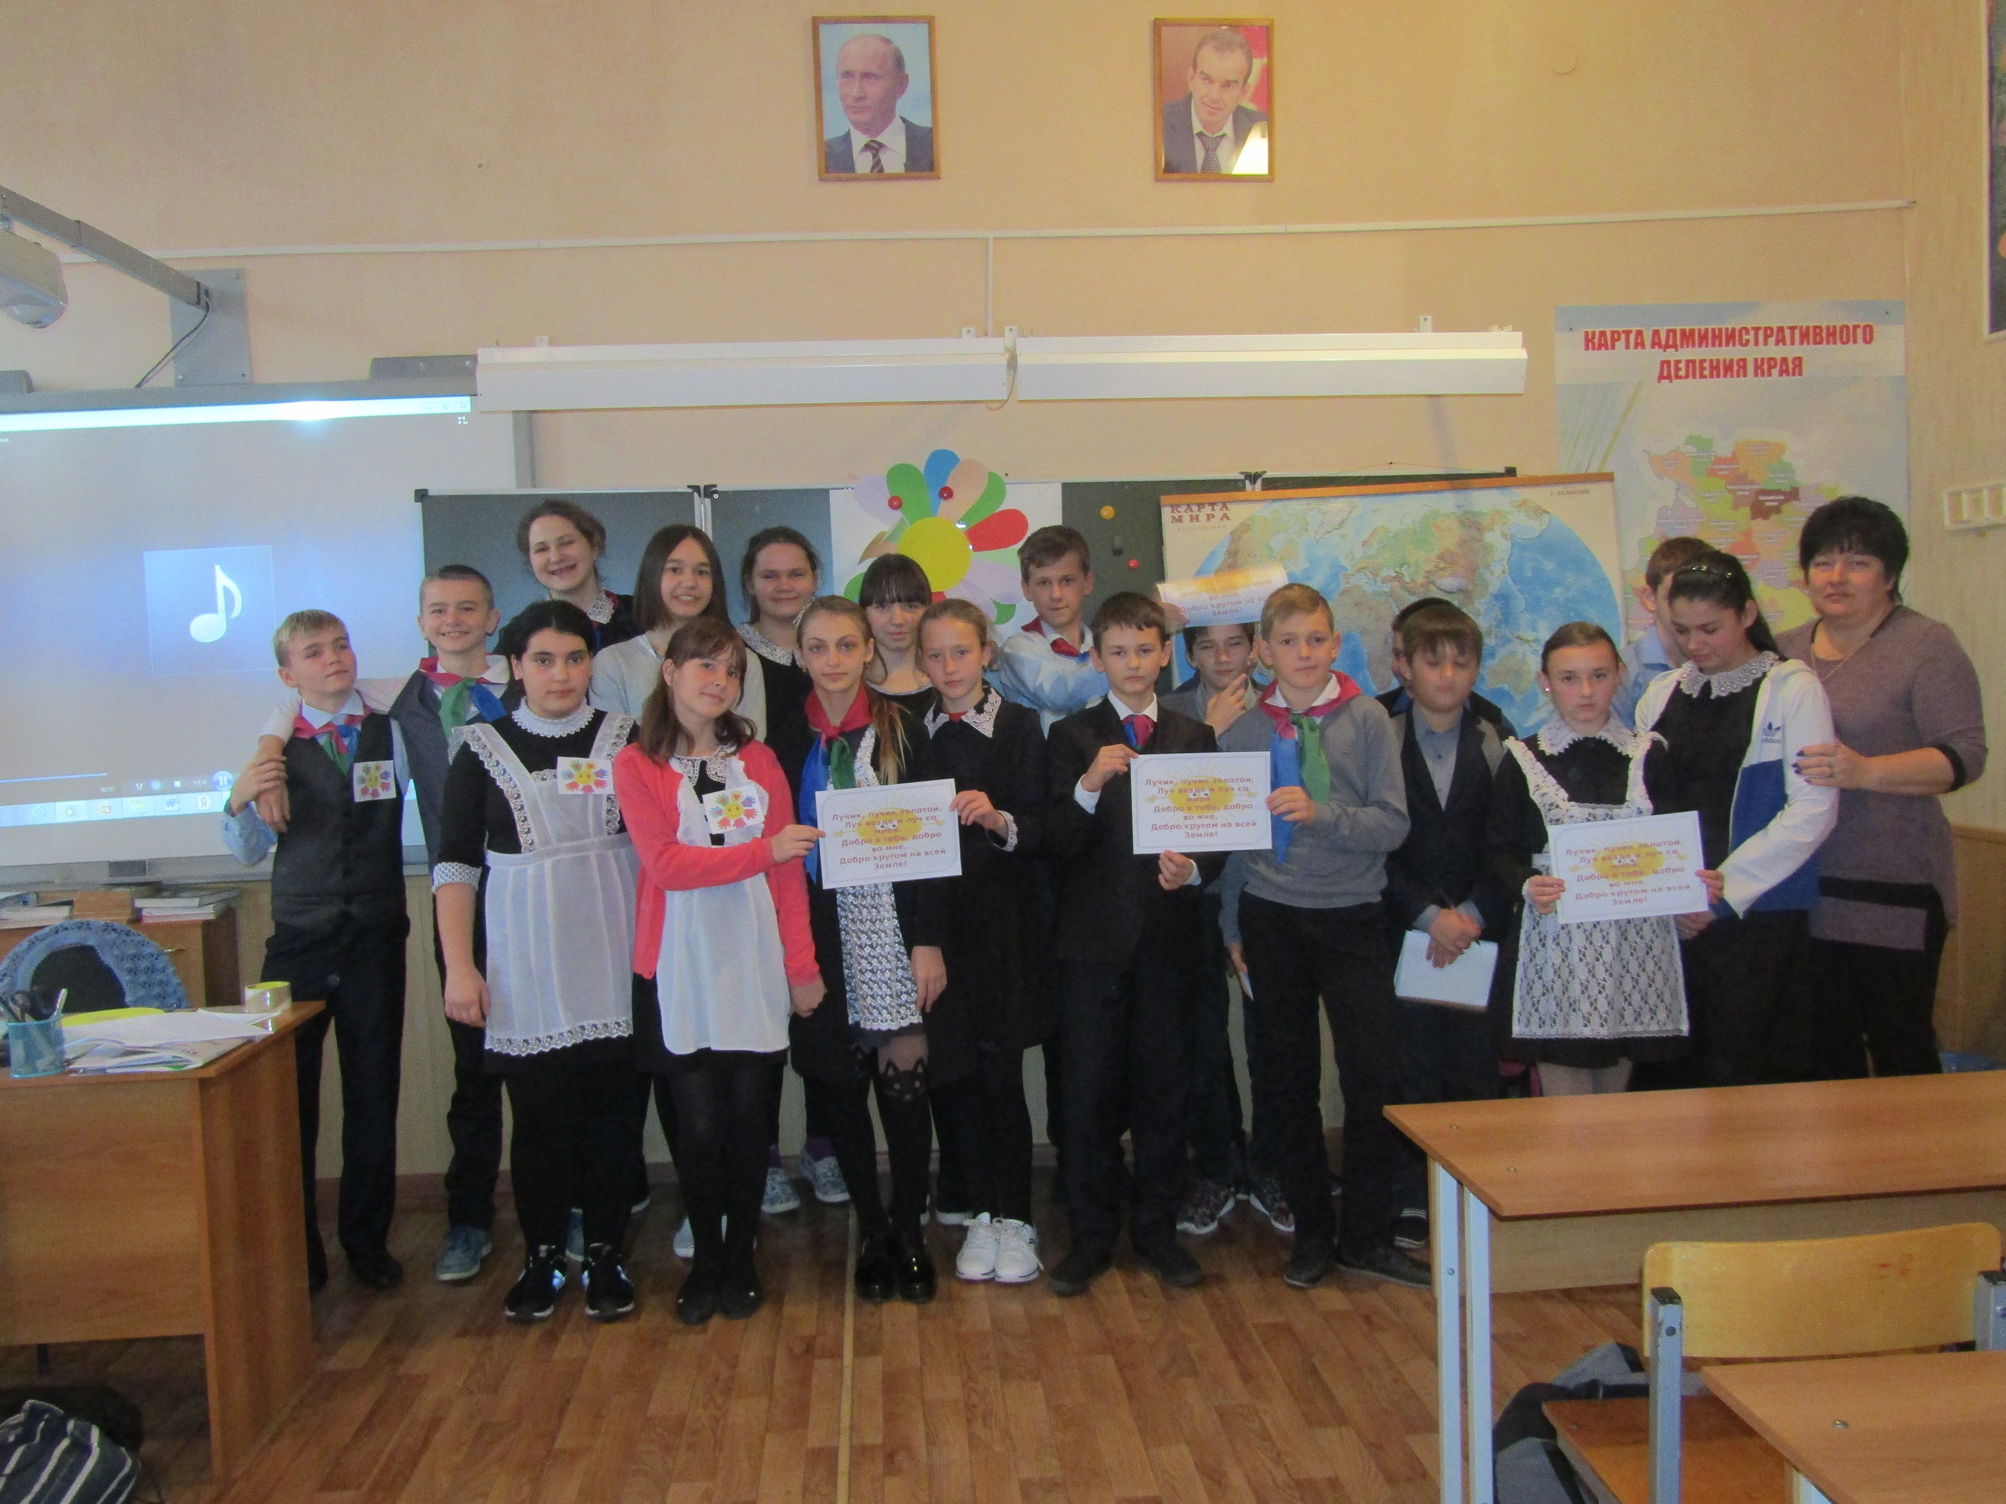

Культорганизатор В.И.Чепурная

